Дүние жүзі  тарихы | Күні: |  | Сынып -8
Сабақтың тақырыбы: | Ғылым мен білімнің дамуы
Сабақтың мақсаты: | Орта ғасырдағы Орта Азия елдерінің көренікті ғұлама ғалымдары, олардың еңбектері, Түрік халықтарының эпостық жырлары, сәулет өнеріндегі ескерткіштер туралы түсінік беру. Сана-сезімімен ой-өрісін, оқушылардың сабаққа деген ынтасын талдау, топтау, қабылдау естеу сақтау қабілеттерін және сөйлеу мәнерін, сөздік қорын, өз ойын жеткізе білуге дамыту.
Сабақ. әдіс-тәсілдері: | Диалог, жұптық, топтық жұмыс, АКТ, СТО технологиясы, сұрақ-жауап,
Күтілетін нәтиже: | - Ой толығады;  - өзіндік ойын ортақ пікірге тоғыстыра біледі  - әрекетті сыни бағалауды үйренеді; сөйлеу мәнері қалыптасады;  - сұхбат арқылы кері байланысты үйренеді.  Ізденіс арқылы Ғұлама ғалымдардың еңбектерімен тансады.
Сабақ жоспары:  Үйге тапсырма: | І. Ұйымдастыру кезеңі: мақсат қою,топқа бөлу.  ІІ.Сабақ барысы. СТО-дың 3 фазасы.  1. Қызығушылығын ояту  2. Мағынаны тану  3. Ой толғаныс.  III.Үйге тапсырма беру.  - §20, Қосымша материалдар бойынша шығармашылық тапсырма дайындау
Сабақтың барысы
Мұғалімнің іс-әрекеті |  | Оқушының әрекеті
1. Қызығушылығын ояту:  - Психологиялық тренинг өткізіп,топтарға бөледі |  | - Сабақ алдында психологиялық тренингке қатысады
- Үй тапсырмасын сұрайды.  - Проблемалық сұрақтар қояды. |  | - Үй тапсырмасы бойынша берілген сұрақтарға жауап береді.
2. Мағынаны тану:  - Ой-қозғау:  - Шығармашылық топтық тапсырма береді.  - Оқушылардың деректермен жұмыс істеуін дамыту және логикалық ойлау жүйесін жетілдіру мақсатында, қосымша әдебиеттермен жұмыс істеу беріледі. |  | 1-топқа тапсырама:  Мәтінді оқып шығып, тірек-сызба құрастырады: 1. Ғұлама ғалымдар  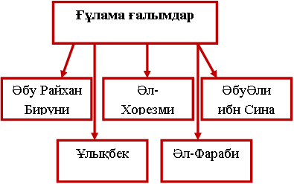  Еңбектері жайлы айтады.  Еңбектері  Әбу Райхан Бируни  Әл-Хорезми  Әбу Әли ибн Сина  Ұлықбек  150-ге жуық кітап жазған, 45-і астронрмия мен математикаға арналған. «Үндістан», «Масғұд каноны»  Әл-Фараби  «Дәрігерлік ғылым каноны» атты 5 кітаптан тұратын медициналық энциклопедияның, «Білім кітабы» деп аталатын философиялық энциклопедия.  Алгебра ғылымының негізін салушы. Математика саласындағы ең ірі еңбегі «Китаб ал- жабр ва мукабаа»  «Гурган астрономиялық кестесі» т.б.  «Ғылымдардың тегі мен түрі», «Өлеңсөз және шешендік туралы» т.б.  2-топқа тапсырма:  Мәтінді оқып шығып, сұрақтарға жауап беріңдер:  Әдебиет өкілдері.  Еңбектері  Фирдоуси  Жүсіп Баласағұни  Әбу Абдоллах Рудаки  Әлішер Науаи  130 мыңға тарта бәйіті мұра болып қалған.  «Шахнама» поэмасы  «Құт негізі - білік»  Бабыр  «Екі тілдің таласы»  «Бабырнама»  Әбу Райхан Бируни  Әл-Хорезми  Эпостар  Геометиялық фигуралар: Жұпттық жұмыс.
Суреттер сөйлейді: Бұл тапсырмада компьютерден суреттер көрсетіледі сол суреттер туралы оқушылар өздері ізденген материалдарын айтады.
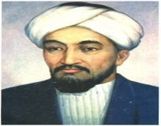
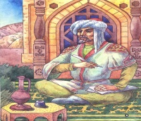
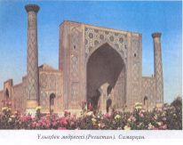
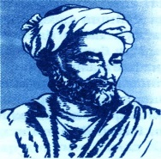
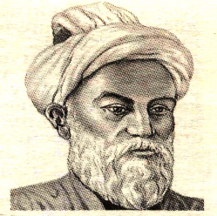
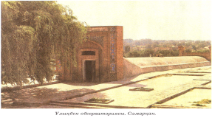
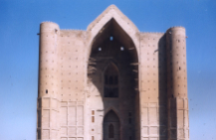
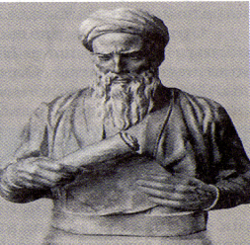
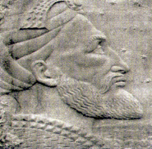

Математикалық есептер: |  | Бұл кезеңде оқушыларға 5 минут уақыт беріледі, оқушылар тақырыптың ішіндегі сандар бойынша есептеулер жүргізеді. Сол есептеулерден шыққан сан сол тақырыптың ішіндегі ғылымның немесе әдебиет өкілдерінің туған жылы немесе қайтыс болған жылын шығарулары керек.
- Оқушылар білімін бекіту  Ашық сұрақтар |  | «Кім жылдам?» ойыны.  Бұл кезеңде сабақты қорытындылаймыз. Компьютерде берілген сұрақтарға тез және нақты жауап берулері керек.
Ой толғаныс: |  | - Оқушылар стикерге өз жазғандарын оқиды.
Бағалау: |  | - Топтық формативті бағалау

Сабақта қолданылған әдістердің тиімділігі: 1 тапсырма бойынша: Сабақтта оқушылар ғұламалардың еңбектерін ізденген, тірек – сызба құрастырғанда өте қызығушылықпен, белсенділікпен қатысты.
Әдебиет өкілдері.
Еңбектері
Фирдоуси
Жүсіп Баласағұни
Әбу Абдоллах Рудаки
Әлішер Науаи
130 мыңға тарта бәйіті мұра болып қалған.
«Шахнама» поэмасы
«Құт негізі - білік»
Бабыр
«Екі тілдің таласы»
«Бабырнама»
Ғұлама ғалымдар
Әбу Райхан Бируни
Әл-Хорезми
ӘбуӘли ибн Сина
Ұлықбек
Әл-Фараби
Ғұлама ғалымдар
Әбу Райхан Бируни
Әл-Хорезми
ӘбуӘли ибн Сина
Ұлықбек
Әл-Фараби
2 тапсырма бойынша: Оқушылар жұпттық жұмыс орындайды. Өздеріне ұнаған фигураларды таңдайды. Мақсаты: оқушының сөздік қорын, әдеби, мәдени сөйлеу тілін, күрделі ойлау қабілетін дамыту. Себебі бала оқылып отырған мәтіннің кейіпкерлерінің мінез-құлқына, сипаттама бере отырып қорытынды жасайды. Кейіпкерлерді түрлі фигуралардың сипатына қарай ұқсастығын табады. Екінші ғұламамен салыстырады.
3 тапсырма: Бұл тапсырмада компьютерден суреттер көрсетіледі сол суреттер туралы оқушылар өздері ізденген материалдарын айтады. Оқушылар өздерінің ізденген ғұламалардың еңбектерін айттып өтті.
4 тапсырма: Матемеатикалық есептер оқушылардың ойлау және есте сақтау қабілетін шыңдайтын әдістің бірі. Оқушыларды шапшаңдыққа жылдамдыққа бейімдейді.
Сабақттың сәтсіз жақттары:
1. Уақыты тиімсіз пайдалану.
2. Топттық бағалауда бірін-бірімен келіспеуі.

